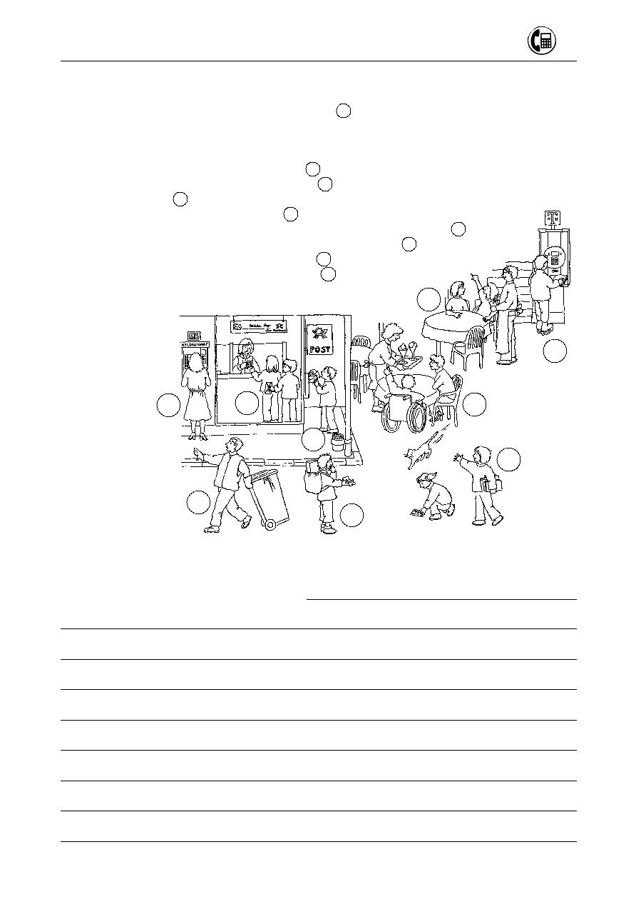
GÖRSEL OKUMA ETKİNLİĞİ

Etrafımızda Neler Oluyor ?

Mehmet Ananesi ile dondurma yemeye gidiyorlar.

1
7

Mehmet bu arada etraftaki insanların neler yaptığına bakıyor.
• Aşağıdaki metinleri oku ve resimle karşılaştırarak numaralandır..

Selma ile Selda kendilerine Pizza sipariş ediyor.
2

Volkan telefon kartı satın alıyor.
Ali telefon açıyor. 4
Çöpçü çöpleri topluyor. 5

3

Ayşe posta haneden paket gönderecek ama bu sırada parasını kaybediyor.
Arkadaşları kayıp parayı buluyor ve kendisine veriyorlar. 7
Emel Hanım Bankamatikten para çekiyor. 8
Serap posta haneden mektup gönderiyor. 9
6




• Mehmet ve Ananesi eve döndüklerinde Mehmet gördüklerini annesine anlattı.

Selma ile Selda kendilerine Pizza sipariş ettiler.

